1. variants _______________________________________________
Vārds, uzvārds, klase
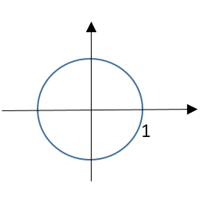
1. (___/1 punkts) Vienības riņķa līnijā attēlo $225°$ grādu leņķi!

2. (___/1 punkts) Nosaki precīzo vērtību!
$\cos{225°}=$
3. (___/1 punkts) Nosaki, kurā kvadrantā atrodas leņķis $185°$!

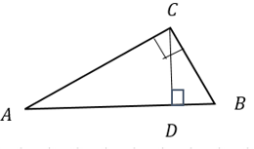
4. (___/2 punkti) Dots taisnleņķa trijstūris $ABC$. Aprēķini $BC,$ja $DB=4, AB=25.$

5. (___/3 punkti) Aprēķini trijstūra $ABC$ malu $AB,$ ja $AC=20$ cm, $∢C=30°$ un $∢B=45°$!

6. (___/5 punkti) Trijstūra malu garumi ir 5 cm un 4 cm, bet leņķis starp tām ir $120°.$ Aprēķini trijstūra trešās malas garumu un laukumu!

7. (___/4 punkti) Aprēķini trijstūrim apvilktās riņķa līnijas rādiusu, ja trijstūra malu garumi ir 4 cm, 13 cm
un 15 cm!

8. (___/3 punkti) Aprēķini taisnleņķa trijstūra laukumu, ja hipotenūzas garums ir 4 cm un vienas katetes projekcija uz hipotenūzas ir 1 cm!

9. (___/3 punkti) Arhitektūras un pilsētu plānošanas kursā studentiem tika uzdots uzdevums izmērīt mājas augstumu (skat. attēlu). Studenti izvēlējās punktus$A$ un $B$, kur novietot tahimetrus (tahimetrs – ģeodēzisks instruments leņķu mērīšanai). Tahimetra augstums $h=1,4 m$, bet attālums starp tahimetriem ir $AB=8 m$. Studenti izmērīja leņķi $α=40°$ un $β=26°$. Aprēķini mājas augstumu ar precizitāti līdz metra desmitdaļai!

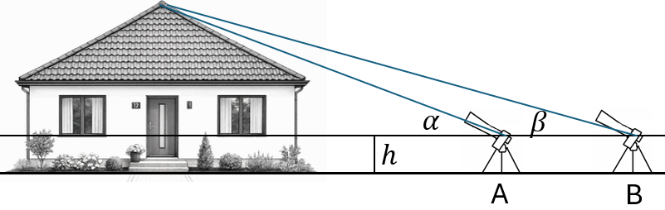

2. variants _______________________________________________
Vārds, uzvārds, klase

1. (___/1 punkts) Vienības riņķa līnijā attēlo $135°$ grādu leņķi!

2. (___/1 punkts) Nosaki precīzo vērtību!
$$\cos{135°}=$$
3. (___/1 punkts) Nosaki, kurā kvadrantā atrodas leņķis $175°$!


4. (___/2 punkti) Dots taisnleņķa trijstūris $ABC$. Aprēķini $AC,$ja $AD=16$ un $AB=25.$

5. (___/3 punkti) Aprēķini trijstūra $ABC$ malu $AB,$ ja $AC=12$ cm, $∢C=30°$ un $∢B=45°$!

6. (___/5 punkti) Trijstūra malu garumi ir 2 cm un 1 cm, bet leņķis starp tām ir $120°.$ Aprēķini trijstūra trešās malas garumu un laukumu!

7. (___/4 punkti) Aprēķini trijstūrī ievilktās riņķa līnijas rādiusu, ja trijstūra malu garumi ir 13 cm, 14 cm
un 15 cm!

8. (___/3 punkti) Aprēķini taisnleņķa trijstūra laukumu, ja hipotenūzas garums ir 34 cm un vienas katetes projekcija uz hipotenūzas ir 9 cm!

9. (___/3 punkti) Arhitektūras un pilsētu plānošanas kursā studentiem tika uzdots uzdevums izmērīt mājas augstumu (skat. attēlu). Studenti izvēlējās punktus$A$ un $B$, kur novietot tahimetrus (tahimetrs – ģeodēzisks instruments leņķu mērīšanai). Tahimetra augstums $h=1,2 m$, bet attālums starp tahimetriem ir $AB=6 m$. Studenti izmērīja leņķi $α=42°$ un $β=28°$. Aprēķini mājas augstumu ar precizitāti līdz metra desmitdaļai!



Uzd. | Punkti | Vērtēšanas kritēriji | Līmenis
1. | 1 | Vienības riņķa līnijā attēlo prasīto leņķi – 1 p. | I
2. | 1 | Nosaka trigonometriskās izteiksmes precīzo vērtību – 1 p. | I
3. | 1 | Nosaka, kurā kvadrantā atrodas dotais leņķis – 1 p. | I
4. | 2 | Ievieto dotos lielumus formulā (Eiklīda teorēmas lietojums) – 1p.  Aprēķina katetes garumu – 1 p. | I
5. | 3 | Demonstrē zināšanas par sinusu teorēmas lietojumu – 1 p.  Ievieto lielumus formulā un nosaka sinusu vērtības – 1 p.  Aprēķina trijstūra malas garumu – 1 p. | I
6. | 5 | Ievieto dotos lielumus kosinusa teorēmas formulā – 1 p.  Nosaka $\cos{120°}$ vērtību – 1 p.  Aprēķina trijstūra malas garumu – 1 p.  Izvēlas formulu trijstūra laukuma aprēķināšanai – 1 p.  Aprēķina trijstūra laukumu – 1 p. | II
7. | 4 | Ievieto dotos lielumus Hērona formulā – 1 p.  Aprēķina trijstūra laukumus – 1 p.  Izvēlas formulu rādiusa aprēķināšanai – 1 p.  Aprēķina rādiusu – 1 p. | II
8. | 3 | Nosaka otras katetes projekciju – 1 p.  Aprēķina augstumu, kas vilkts pret hipotenūzu – 1 p.  Aprēķina taisnleņķa trijstūra laukumu – 1 p. | III
9. | 3 | Vērtēšana, izmantojot SLA.  Sāk risināt uzdevumu, bet ir vairākas nepilnības – 1 p.  Kopumā atrisina uzdevumu, bet ir atsevišķas nepilnības – 2 p.  Pilnīgi un precīzi atrisina doto uzdevumu, ievērojot doto precizitāti– 3 p. | IV
Kopā | 23

